
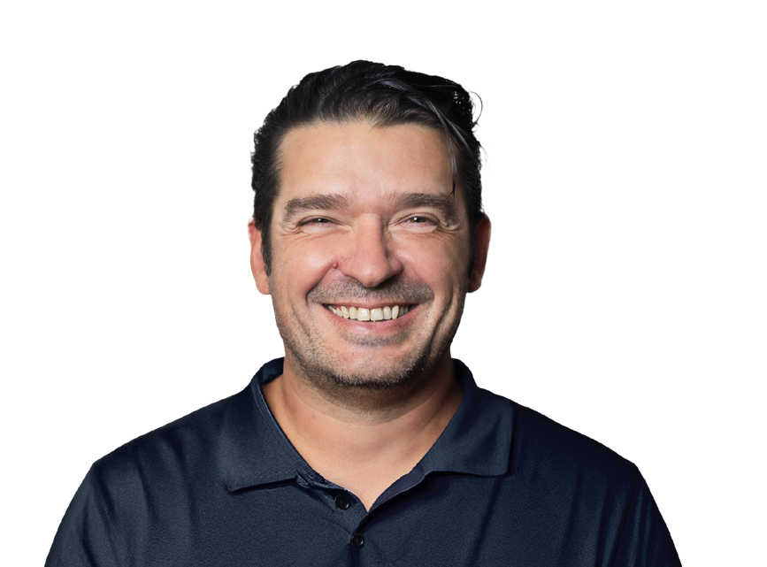
Nos 7 priorités

1

Portée par Bertrand Saint-Lèbes, notre équipe unit des citoyens de tous horizons — médecin, artisans, cadres, retraités et jeunes actifs. Ensemble, nous mettons notre expertise et notre dynamisme au service d'un projet de proximité, avec le souci constant d'une gestion partagée, transparente et démocratique.
Choisir « Vivre ici, Vivre vrai », c'est faire confiance à une équipe solide qui vous ressemble et nous rassemble pour bâtir l'avenir de notre commune, avec 7 grandes priorités.

1. SANTÉ & SOLIDARITÉS et SERVICES : une commune qui prend soin de vous
Accès aux soins
Sécuriser l'offre médicale en attirant de nouveaux praticiens (logements dédiés, accueil de stagiaires) et en valorisant le rôle récemment élargi des pharmaciens. À Saint-Pierre, création d'une Maison de Santé pluridisciplinaire ; aux Cabanes, mise en place d'une permanence ou d'une navette dédiée.
Pouvoir d'achat et entraide
Mise en place d'une Mutuelle Communale accessible à tous et création d'un Crédit Municipal pour soutenir les habitants face aux aléas de la vie.
Solidarité intergénérationnelle
Création d'une Résidence Seniors municipale intergénérationnelle, conçue comme un lieu de vie ouvert sur le village et les associations.
Bien-être animal
Création d'un pôle Santé animale pour un accès vétérinaire de proximité.
2. SÉCURITÉ & TRANQUILLITÉ PUBLIQUE : vivre sereinement
Présence et Réactivité
Renforcement des effectifs de la Police Municipale et mise en place d'une astreinte en dehors des horaires habituels.
Protection
Modernisation et extension de la vidéoprotection, incluant le secteur du Port des Cabanes.
Prévention
Création d'une Régie Municipale de Veille et de Tranquillité Publique pour gérer les incivilités du quotidien et sensibilisation des jeunes à la sécurité routière.
Maintien des maîtres-nageurs en juin et septembre.
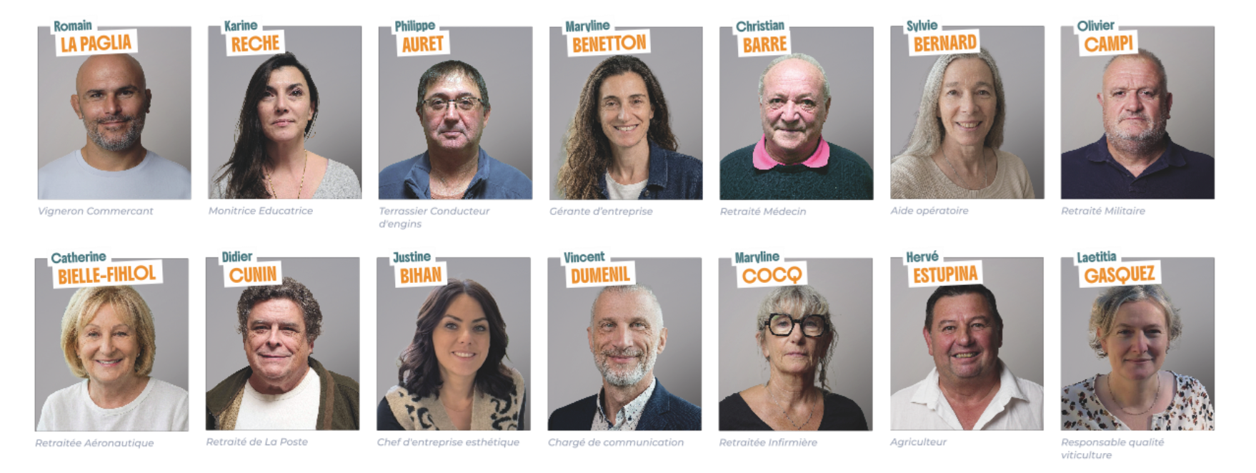
3. CADRE DE VIE, TRAVAUX & PROPRETÉ : un quotidien amélioré
Propreté urbaine
Engagement fort sur l'entretien des rues (Fleury), lutte contre les dépôts sauvages et installation de nouveaux mobiliers de propreté.
Voirie durable
Lancement d'un plan pluriannuel de rénovation des chaussées et trottoirs sur 6 ans. Sécurisation des carrefours.
Urbanisme maîtrisé
Accompagner le logement social de façon mesurée en respectant l'identité de nos quartiers et consulter la population sur les grands projets d'aménagement.
Mise à l’étude d’un nouveau plan de circulation estival, moins coûteux que la déviation prévue, tout en évitant de concentrer le trafic en centre-ville.

4. ÉCONOMIE, COMMERCES & TOURISME : dynamiser nos trois pôles
Fleury Village
Redynamiser la place du marché pour en faire le cœur battant du village et soutenir l'installation de commerces de proximité.
Saint-Pierre-la-Mer
Rénovation des Halles pour en faire un lieu de vie et de dégustation à l'année. Transformation progressive des chalets pour valoriser l'artisanat local et les produits du terroir.
Modernisation des campings municipaux pour fidéliser la clientèle.
Gestion du stationnement incitative (fin des zones bleues punitives).

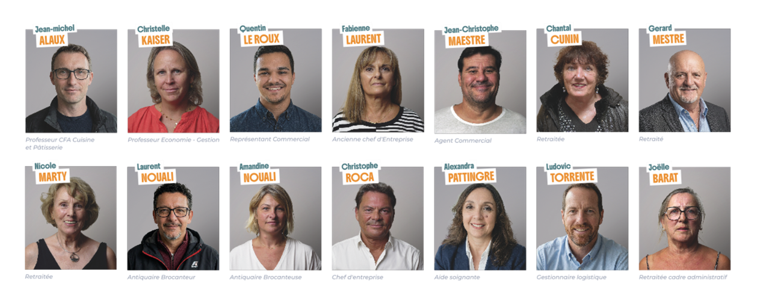
Les Cabanes
Valorisation de l'identité "village de pêcheurs" avec un marché aux poissons et une rénovation qualitative des berges.
Domaine de l'Oustalet
Revalorisation de ce site exceptionnel (petite restauration, activités nature, pédagogie).
5. ENVIRONNEMENT & MOBILITÉ : préparer l'avenir
Transition énergétique
Plan de sobriété pour les bâtiments publics (isolation, LED) ; installation de panneaux photovoltaïques et d’ombrières sans dénaturer le paysage pour une production d'énergie locale.

Gestion de l'eau
Désimperméabilisation des sols, récupération des eaux de pluie et protection du trait de côte.
Mobilités
Création d'un "Pôle Mobilité" reliant les trois entités (Fleury, St-Pierre, Cabanes), développement de bornes électriques et sécurisation des pistes cyclables.
Biodiversité
Plan de végétalisation (+100 arbres), création d'une "Trame Verte" et nettoyage citoyen régulier des espaces naturels.
Préservation des zones humides et abandon du projet de déviation routière qui les menace.
6. ÉDUCATION, JEUNESSE & SPORT : grandir et s'épanouir
Jeunesse
Création d'un Conseil Municipal des Jeunes et d'un "Espace Jeunes" (16-25 ans) à Fleury. À Saint-Pierre, ouverture d'un Guichet Unique pour l'emploi saisonnier et la mobilité des jeunes actifs.
École
Garantie d'un environnement sain (rénovation, hygiène) et promotion d'une alimentation durable à la cantine (circuits courts, anti-gaspillage).
Sport
Maintien et optimisation des grands événements sportifs emblématiques. Diversification de l'offre sportive tout au long de l'année pour le loisir et la santé, sur l'ensemble du territoire. Valorisation du sport nature (Aude, Clape, Mer).
7. CULTURE & ANIMATION : renforcer le lien social

NOS ENGAGEMENTS POUR FLEURY
- Gestion transparente : nous nous engageons à une gestion partagée, transparente et démocratique pour bâtir ensemble l'avenir de notre commune.
- Proximité : des solutions ancrées dans la réalité de Fleury, Cabanes et Saint-Pierre et pour tous les habitants ceux d’ici, ceux qui ont choisi de vivre ici et les touristes
- Réalisme : des compétences variées pour répondre à tous les enjeux
- Dynamisme : Une équipe engagée pour faire avancer nos projets
Choisir « Vivre ici, Vivre vrai », c'est faire confiance à une équipe solide qui vous ressemble et nous rassemble. Nos 7 priorités – d’égale importance – couvrent tous les aspects de la vie communale : santé, sécurité, cadre de vie, économie, environnement, éducation, sport et culture.
Identité locale
Relance des grandes fêtes traditionnelles (Vendanges) et valorisation du patrimoine (Coopérative Vendémiaire, savoir-faire vignerons, parcours historiques). Mise en valeur des sites (Œil doux, Oustalet et Exals), création de sentiers botaniques…

Événements
Organisation de vide-greniers réguliers, revitalisation et diversification des types de concerts, animations feux d'artifice en saison estivale à Saint-Pierre.
Arts de rue, soirées musicales, théâtre, conférences, expositions, concours de lecture : chacun doit y trouver sa place, des enfants aux seniors.
Vie associative
Maison des Associations accessible et fonctionnelle (accès PMR), soutien logistique équitable (locaux, stockage) création d'événements intergénérationnels impliquant les écoles et les associations.

